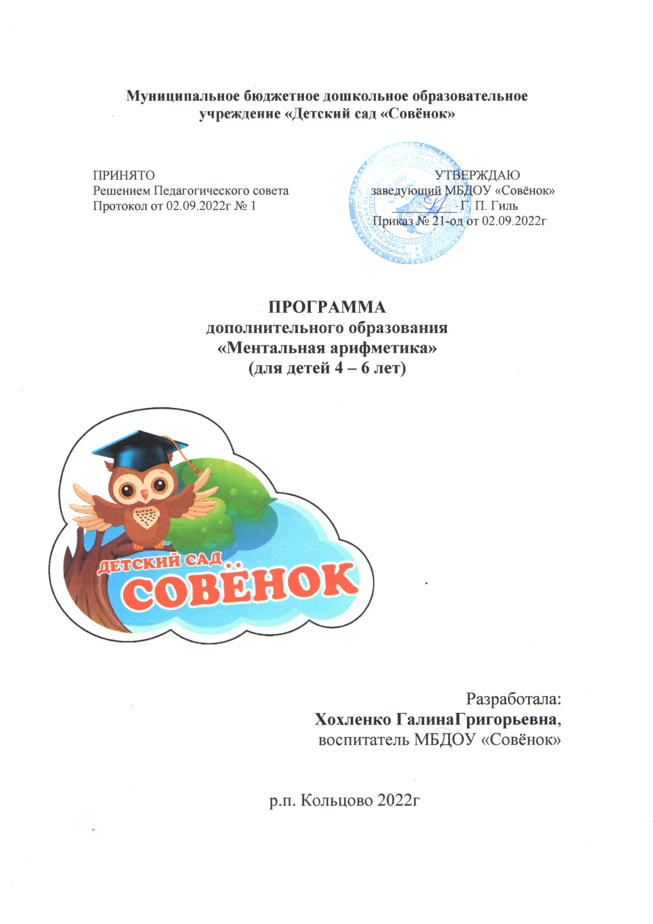

**Муниципальное бюджетное дошкольное образовательное учреждение «Детский сад «Совёнок»**

ПРИНЯТО УТВЕРЖДАЮ

Решением Педагогического совета заведующий МБДОУ «Совёнок»

Протокол от 02.09.2021г № 1 __________ Г. П. Гиль

Приказ № 21-од от 02.09.2021г

**ПРОГРАММА**

**дополнительного образования**

**«Ментальная арифметика»**

**(для детей 4 – 6 лет)**

Разработала:

**Хохленко ГалинаГригорьевна**,

воспитатель МБДОУ «Совёнок»

р.п. Кольцово 2021г

**СОДЕРЖАНИЕ**

Пояснительная записка ………………………………………..3

Цели и задачи реализации Программы ………………………4

Срок реализации программы ………………………………... 5

Характеристика обучающихся ………………………………. 5

Форма и режим занятий ……………………………………… 5

Примерный учебный план …………………………………… 5

Ожидаемые результаты ………………………………………. 5

Учебно-тематический план ……………………………………6

Формы контроля и критерии оценок ………………………….8

Методическое обеспечение ……………………………………8

Литература ……………………………………………………...9

# ПОЯСНИТЕЛЬНАЯ ЗАПИСКА

# Дополнительная общеобразовательная программа «Ментальная арифметика» в МБДОУ «Совёнок». Образовательная область – познавательное развитие.

# Составлена в соответствии со следующими нормативными документами:

# - Федеральный закон от 29.12.2012 №273-Ф3 «Об образовании в Российской Федерации»

# - Концепция развития дополнительного образования детей, утвержденная

# распоряжением Правительства РФ от 4 сентября 2014 г. №1726-р

# - Приказ Минпросвещения РФ от 09.11.2018г. № 196 (Порядок организации и

# Осуществления образовательной деятельности по дополнительным

# общеобразовательным программам.

***Направленность программы.***

Программа имеет общеразвивающую направленность. Обучение по данной программе позволяет раскрыть творческий потенциал ребёнка.

***Актуальность программы****.*Программа рекомендована для детей в возрасте от 4 до 6 лет, поскольку именно в этот период происходит активное развитие мозга. Методика помогает воспитать самодисциплину и усидчивость у ребёнка. Использование новых форм обучения устному счёту, с помощью специальных счет – абакус. Считается, что каждое из полушарий человеческого мозга отвечает за свои направления. Так, правое позволяет развить творчество, образное восприятие и мышление. Левое полушарие в ответе за логическое мышление. Деятельность полушарий активизируется в тот момент, когда человек начинает работать руками. Если активна правая рука, то начинает работать левое полушарие. И наоборот. Человек, работающий левой рукой, способствует активизации работы правого полушария. Достигнуть таких результатов возможно при выполнении математических операций на Абакусе обеими руками. Абакус оттачивает и тренирует полушария. Этот предмет позволяет ребенку совершенно свободно вычитать и умножать, складывать и делить.

***Отличительные особенности программы***

Программа рассчитана на качественное изменение в познавательной и творческой деятельности каждого ребенка. Программа развития умственных способностей и творческого потенциала с помощью арифметических вычислений на японских счетах Абакус (Соробан) без использования компьютера, калькулятора, письменных принадлежностей, только перекидывая косточки счетов в уме. Новизна данной программы определяется инновационным подходом к изучению современных направлений в познавательном развитии детей, и использованием в процессе обучения игровых, сюжетных и интегрированных методов. В рамках программы возможна разработка индивидуальной образовательной траектории для одарённых и высокомотивированных учащихся, что позволяет раскрыть творческий потенциал каждого ребёнка. Благодаря ментальной арифметике развивается и улучшается:

-Концентрация внимания,

- Скорость восприятия информации,

- Фотографическая память,

- Точность и быстрота реакции,

- Уверенность в себе,

- Творческое мышление,

- Слух и наблюдательность,

Воображение и представление и как следствие успехи в учебе. На математических занятиях больше используются задачи-шутки, задания на развитие логического мышления, прописи двумя руками, корректурные пробы, кинезиологические упражнения и др. Учебные занятия способствуют формированию активного отношения к собственной познавательной деятельности, рассуждать о ней, объективно оценивать ее результаты. Ребенок, который изучает ментальную арифметику, решает логическую задачу образно, представляя числа как картинки, и каждое конкретное число будет вызывать у него ассоциацию с соответствующим изображением на косточках счетов. Работа учебного занятия учитывает возрастные особенности дошкольника, индивидуальность и темп развития каждого ребенка.

**ЦЕЛИ И ЗАДАЧИ РЕАЛИЗАЦИИ ПРОГРАММЫ**

**Цель программы:** общее развитие интеллекта и совершенствование работы когнитивных процессов, развитие творческого и логического мышления.

## Задачи

**Обучающие (предметные):**

* привитие интереса у учащихся к математике;
* обучение детей приёмам устного счета с использованием абакуса;
* углубление и расширение знаний по математике;

**Развивающие (метапредметные):**

* способствовать развитию воображения, мелкой моторики;
* развитие математического кругозора, мышления, фотографической памяти, внимания, правого и левого полушария головного мозга, исследовательских и творческих умений учащихся;

**Воспитательные (личностные):**

* способствовать воспитанию желания и умения взаимодействовать со сверстниками, взрослыми;
  + воспитание настойчивости, инициативы, самостоятельности; сформировать ответственность за начатое дело;
  + сформировать навыки здорового образа жизни;
* сформировать мотивацию на получение дополнительных знаний.

**СРОК РЕАЛИЗАЦИИ ПРОГРАММЫ**

Программа обучения по предмету «Ментальная арифметика» рассчитана на 1 год для детей 4-6 лет.

**ХАРАКТЕРИСТИКА ОБУЧАЮЩИХСЯ**

Программа разработана для внеурочных занятий с детьми от 4 до 6 лет. Особенности набора детей:

* набор в группу свободный,
* число обучающихся: от 6 до 12 человек,
* возможны индивидуальные занятия

**ФОРМА И РЕЖИМ ЗАНЯТИЙ**

В каждом занятии прослеживаются две части:

* теоретическая
* игровая практическая.

Режим занятий: занятия проводятся 1 раз в неделю по 25 минут

(1 академический час).

Курс рассчитан на 32 недели (32 часа).

**ПРИМЕРНЫЙ УЧЕБНЫЙ ПЛАН**

|  |  |  |  |  |
| --- | --- | --- | --- | --- |
| **№** | **предмет** | **Кол-во часов в неделю** | **Кол-во недель** | **Кол-во часов в год** |
| 1. | Ментальная  арифметика | 1 | 32 | 32 |
|  | **ИТОГО:** | 1 | **32** | **32** |

**ОЖИДАЕМЫЕ РЕЗУЛЬТАТЫ**

**Механизмы реализации программы**: основными направлениями реализации программы являются три взаимосвязанных компонента: обучение теоретическим и практическим навыкам, развитие и воспитание.

**Планируемый результат освоения программы**: соблюдение правил счета на счетах (абакус).

## Результат освоения дисциплины:

* быстрый ментальный счет (в уме),
* развитая по возрастной норме (и выше среднего) память,
* высокая концентрация внимания

# УЧЕБНО-ТЕМАТИЧЕСКИЙ ПЛАН

|  |  |  |  |  |  |
| --- | --- | --- | --- | --- | --- |
| **№ п/п** | **Содержание** | **Количество аудиторных часов** | | | **Деятельность** |
| **Всего** | **Теория** | **Практика** |
| 1. | Первичная диагностика | 1 | 0,5 | 0,5 | **Преподаватель**:   * Обращает внимание детей на требования техники безопасности, * Проверяет готовность учеников к занятию, * Ставит учебную задачу, * Помогает определить учебную задачу, * Подаёт чёткие команды, * Поясняет задание, * Контролирует выполнение игр и упражнений, * Учит детей выполнять действия самостоятельно   **Воспитанники:**   * Соблюдают требования техники безопасности, * Выполняют организованно команды, * Отвечают на вопросы учителя, * Выполняют поставленные задачи, * Планируют свои действия, * Формулируют собственное мнение и позицию, * Договариваются, приходят к общему решению, * Соблюдают корректность в высказываниях, * Задают вопросы по существу, * Контролируют действия партнёра |
| 2. | Знакомство с абакусом, | 2 | 1,0 | 1,0 |
|  | постановка рук, обнуление |  |  |  |
| 3. | Знакомство с цифрами 1-4 на абакусе | 2 | 1,0 | 1,0 |
|  |  |  |  |  |
| 4. | Набор цифр 5-9 на абакусе. | 2 | 1,0 | 1,0 |
|  |  |  |  |  |
| 5. | Набор цифр 1-9 на абакусе, на ментальном уровне. | 2 | 1,0 | 1,0 |
|  |  |  |  |  |
| 6. | Простое сложение однозначных чисел | 1 | 0,5 | 0,5 |
|  |  |  |  |  |
| 7. | Примеры простого сложения однозначных чисел . Примеры простого сложения однозначных чисел на ментальном уровне | 1 | 0,5 | 0,5 |
|  |  |  |  |  |
| 8. | Простое вычитание однозначных чисел . Примеры простого вычитания однозначных чисел | 1 | 0,5 | 0,5 |
|  |  |  |  |  |
| 9. | Простое вычитание однозначных чисел. Простое вычитание однозначных чисел на ментальном уровне | 1 | 0,5 | 0,5 |
|  |  |  |  |  |
|  |  |  |  |  |
| 10. | Простое сложение и вычитание однозначных чисел | 2 | 0,5 | 1,5 |
|  |  |  |  |  |
|  |  |  |  |  |
| 11. | Простое сложение и вычитание однозначных чисел на ментальном уровне. | 2 | 0,5 | 1,5 |
|  |  |  |  |  |
| 12. | Набор двузначных чисел на абакусе. | 2 | 1,0 | 1,0 |
| 13. | Простое сложение двузначных чисел | 1 | 0,5 | 0,5 |
| 14. | Примеры простого сложения двузначных чисел | 1 | 0,5 | 0,5 |  |
| 15. | Примеры простого сложения однозначных и двузначных чисел на ментальном уровне | 2 | 0,5 | 1,5 |
| 16. | Простое вычитание двузначных чисел . Примеры простого вычитания двузначных чисел. | 1 | 0,5 | 0,5 |
| 17. | Простое сложение и вычитание двузначных чисел | 2 | 0,5 | 1,5 |
| 18. | Примеры простого сложения и вычитания двузначных чисел. Простое сложение и вычитание однозначных и двузначных чисел на ментальном уровне | 2 | 0,5 | 1,5 |
| 19. | Простое сложение и вычитание однозначных и двузначных чисел | 2 | 0,5 | 1,5 |
| 20. | Простое сложение и вычитание однозначных и двузначных чисел на ментальном уровне | 2 | 0,5 | 1,5 |
| **ИТОГО:** | | **32** | **12,5** | **19,5** |  |

**ФОРМЫ КОНТРОЛЯ И КРИТЕРИИ ОЦЕНОК**

Оценка качества реализации программы «Ментальная арифметика» включает в себя входной контроль (начальная диагностика), текущий контроль успеваемости, итоговую аттестацию учащихся.

Каждый из видов контроля успеваемости учащихся имеет свои цели, задачи и формы.

Входной контроль: определение исходного уровня знаний и умений учащихся. Начальная диагностика включает в себя проверку познавательных способностей и уровня начальных ЗУН. Входной контроль осуществляется в начале обучения.

Текущий контроль успеваемости направлен на поддержание учебной дисциплины, повышение уровня освоения текущего учебного материала. Он имеет воспитательные цели и учитывает индивидуальные психологические особенности учащихся.

Итоговая аттестация определяет уровень и качество освоения образовательной программы.

По итогам аттестации определяется уровень освоения программы «высокий», «средний», «низкий».

«Высокий» уровень: технически качественное и математически осмысленное исполнение, отвечающее всем требованиям на данном этапе обучения. Учащийся владеет теоретическими и практическими знаниями в области ментальной арифметики. Работы выполняет точно, в соответствии с заданным темпом, считает ментально.

«Средний» уровень: отметка отражает грамотное исполнение с небольшими недочетами (как в техническом плане, так и в математическом); владение хорошей исполнительской техникой, считает с помощью ментальной карты и ментально.

«Низкий» уровень: исполнение с большим количеством недочетов, а именно: неумение анализировать свое исполнение, слабая техника и математический счёт, считает только с помощью абакуса.

# МЕТОДИЧЕСКОЕ ОБЕСПЕЧЕНИЕ

Программа включает занятия с использованием соробана (абакуса), ментальных карт.

## Условия реализации программы:

- наличие кабинета с учетом требований СанПин,

- наличие абакусов (соробанов),

- наличие достаточного количества стульев и столов,

- шариковые ручки, карандаши,

- наличие достаточного освещения.

## Основные методы и технологии:

- наглядность обучения,

- построение материала программы от простого к сложному,

- интерактивность игровых методик обучения

# СПИСОК ЛИТЕРАТУРЫ

## Учебные пособия для обучающихся

1. Маврина Л. Рабочая тетрадь дошкольника. Математика. Состав числа / Л. Маврина – Москва: Стрекоза, 2019. – 32 с.

2. Маврина Л. Рабочая тетрадь дошкольника. Логические задачи / Л. Маврина – Москва: Стрекоза, 2019. – 32 с.

3. Маврина Л. Рабочая тетрадь дошкольника. Математика. Решаем и сравниваем / Л. Маврина – Москва: Стрекоза, 2019. – 32 с.

## 

## Методическая литература

1. Ментальная арифметика «Абакус», сложение и вычитание, Москва 2014г., 68с.

2. Ментальная арифметика «Абакус» Сборник заданий 1, 2014г., 84 с.

3. Ментальная арифметика «Абакус» Сборник заданий 2, 2014г., 74 с.

4. Ментальная арифметика «Абакус» Упражнения к урокам, 2014г., 54 с.

5. Жунисбекова К. Э. Ментальная арифметика. Методическое

пособие для преподавателей и родителей / К. Э. Жунисбекова —

«Издательские решения», ISBN 978-5-44-906423-3